PRÁCTICA DIAGRAMA UML CLASES – ÁNGEL MACIÁ GARCÍA

Enlace a mi repositorio GitHub: https://github.com/angelmaciaaa/UMLClases-AngelMacia.git

Paso 1: Creamos el archivo “PlantUML” pulsando “clic derecho en src > New > PlantUML”.

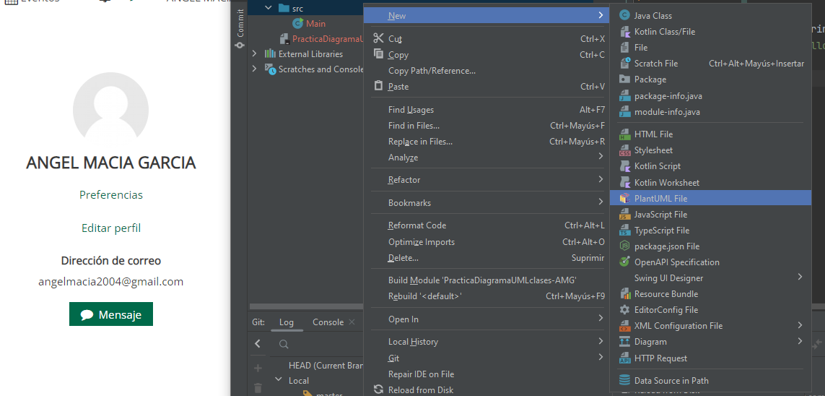

El archivo PlantUML será de tipo “sequence” y lo llamaré “AsociacionAntiguosAlumnos” ya que el texto del ejercicio trata sobre eso.

Paso 2: Todo el código debemos escribirlo entre “@startuml” y “@enduml” para que funcione. Para empezar creamos las clases “Member”, “BoardMember”, “Event”, “Conference”, “BoardMeeting”, “Location”, “Person”. Para crearlas debemos escribir
“class [NombreDeLaClase]”.
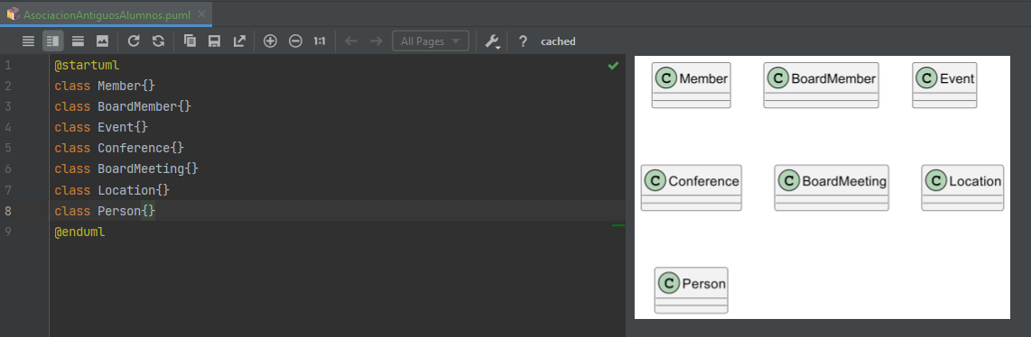

Paso 3: Existe una jerarquía de herencia en la que la superclase es “evento” y las subclases son “Conference” y “BoardMeeting”. Para representar esto, escribimos en el código
“Event <|-- Conference” y “Event <|-- BoardMeeting”.
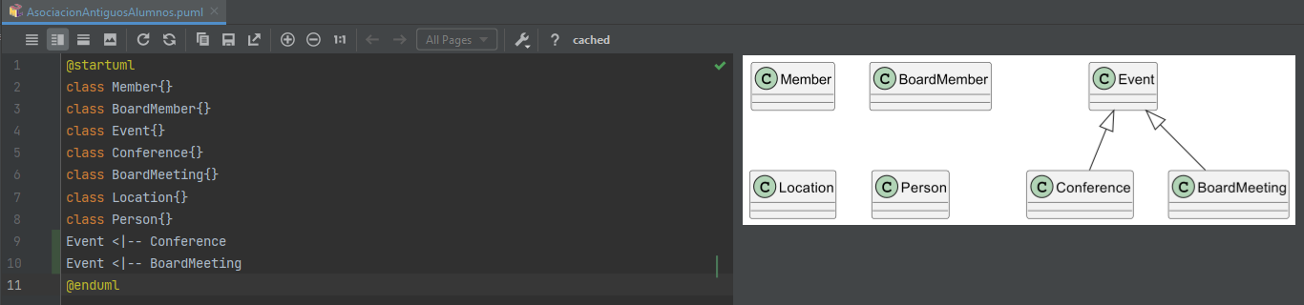

Paso 4: Entre los miembros de la asociación también existe una jerarquía, “Member” es subclase de “Person”, y “BoardMember” es subclase de “Member”. En código lo representamos poniendo “Person <|-- Member” y “Member <|-- BoardMember”.
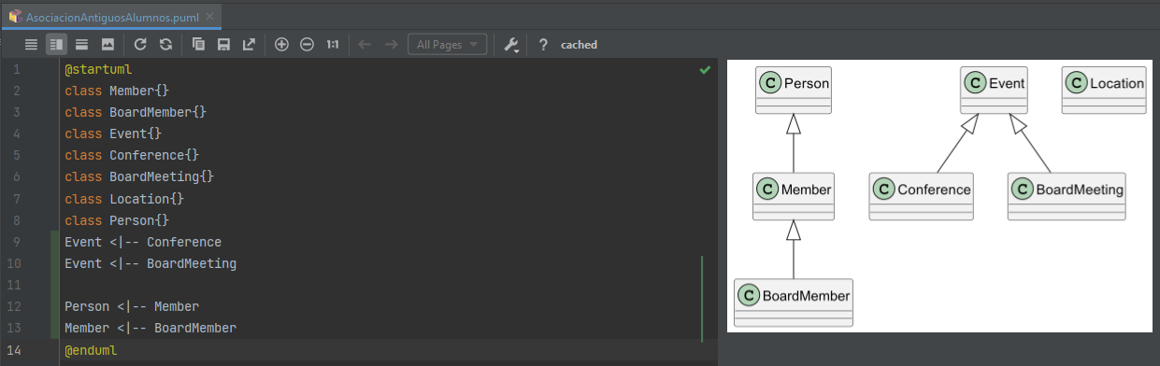

Paso 5: Creamos la clase “AAUOC” y la relacionamos con “Person”, “Event” y “Location”. Para relacionarla escribimos “AAUOC o-- Person”, “AAUOC o-- Event” y “AAUOC o-- Location”. Además de eso hay más relaciones, como “Person -- Conference”, “Location -- Event”,
“Event -- Member” y “BoardMeeting -- BoardMember”.

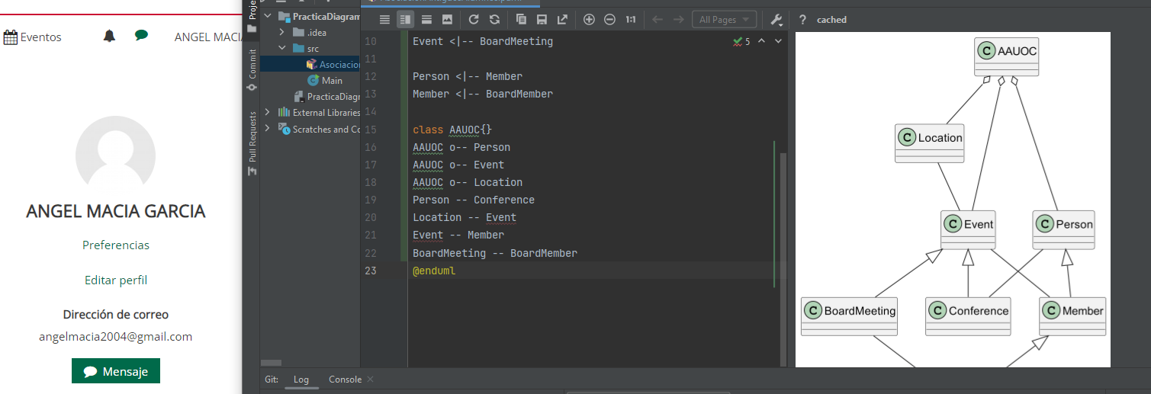

Paso 6: Creamos los métodos que tendrá la clase “AAUOC”, para ello abrimos las llaves en “class AAUOC{}” y dentro escribimos los métodos “newLocation”, “newEvent”, “newPerson”, “informEvent” y “register”.
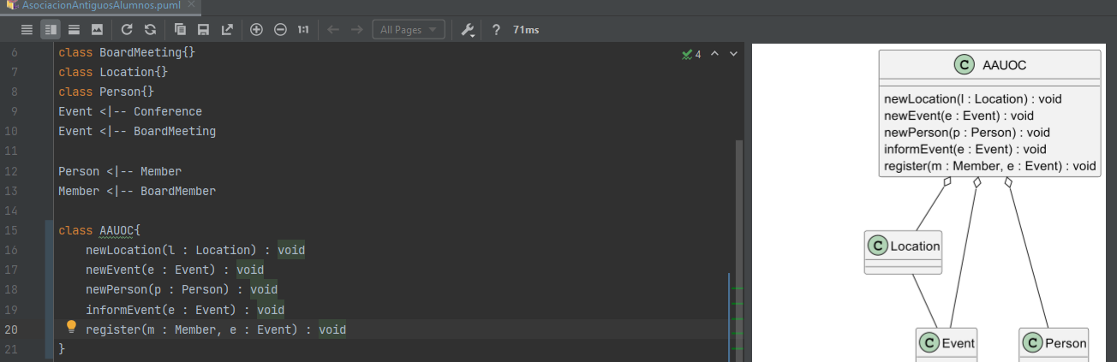

Paso 7: Ahora creamos los métodos y atributos de todas las demás clases. En “Member” añadimos el atributo “e-mail”, en “Event” añadimos los atributos “date” y “description”, en “Conference” añadimos el atributo “max_attendees” y en “Person” añadimos el atributo “name”. Para hacer todo esto, debemos escribir el nombre del atributo dentro de las llaves de la clase, y poner el tipo del atributo separado por dos puntos “:”.
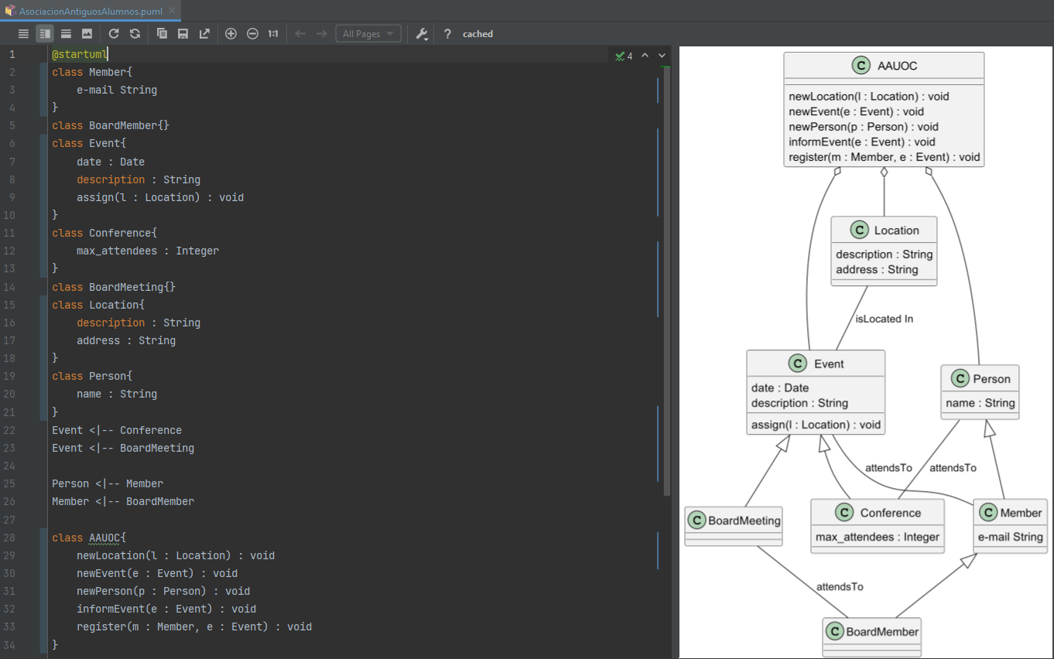

Paso 8: En algunas de las relaciones creadas anteriormente, añadimos dos puntos y escribimos información extra, que será “attendsTo” o “isLocated In”. Por ejemplo en la relación
“Person -- Conference” añadimos “attendsTo”.
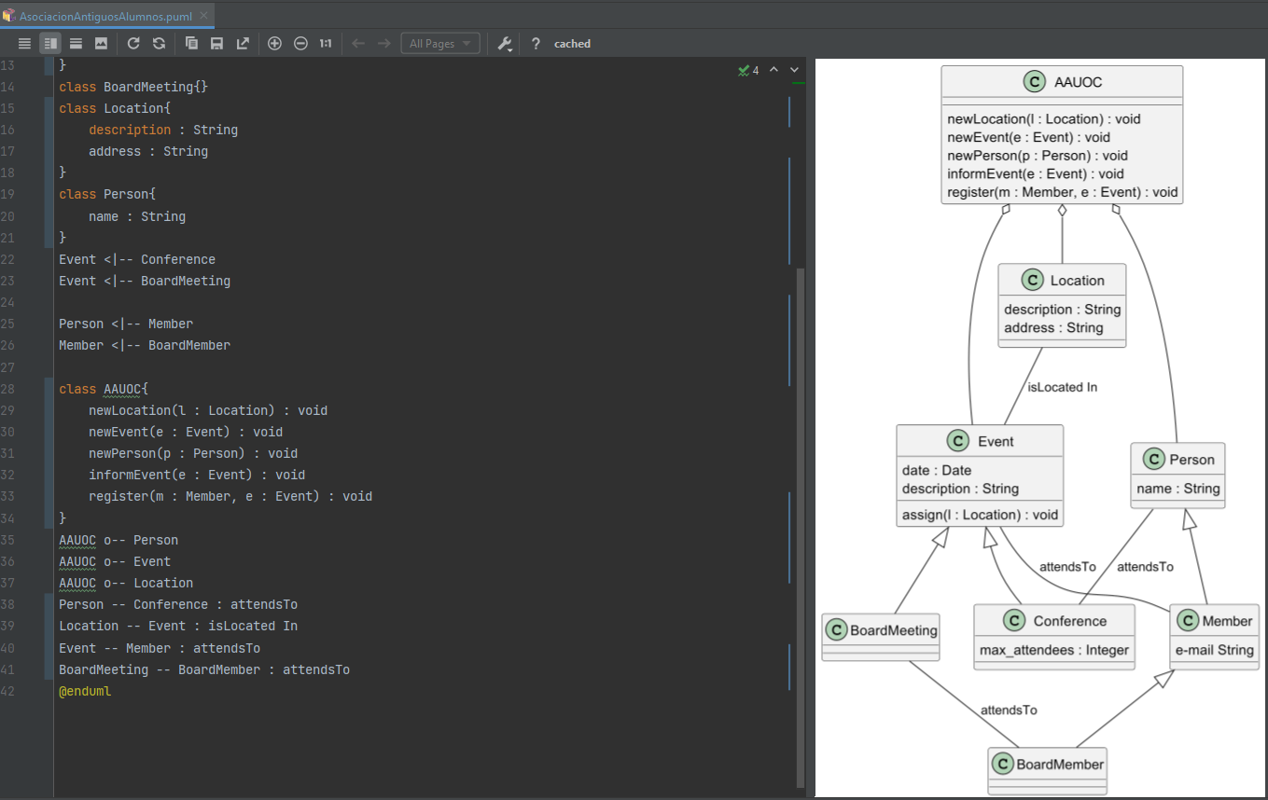

Paso 9: Creamos un nuevo archivo “PlantUML” en el que representaremos las cardinalidades de las relaciones. Esto lo hacemos porque en el diagrama en el que se representan las cardinalidades, eliminaremos los atributos y métodos ya que no forman parte del propósito del diagrama. El nuevo diagrama lo llamo “AsociacionAntiguosAlumnos-Cardinalidades”.

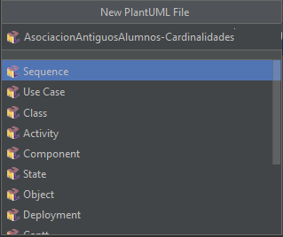

Paso 10: Copiamos el código del archivo “AsociacionAntiguosAlumnos” y lo pegamos en el nuevo archivo “PlantUML”, luego eliminamos los atributos y métodos.

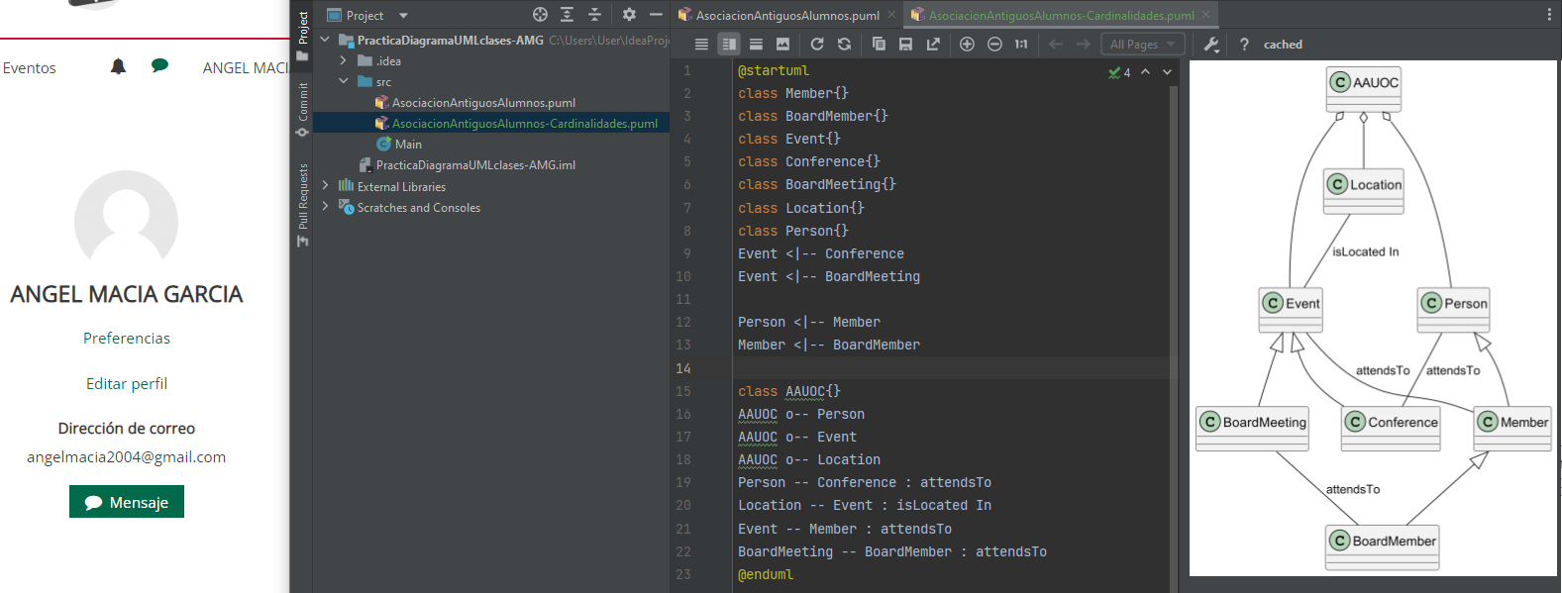

Paso 11: En el código establecemos las cardinalidades de las relaciones, para ello, antes y después del símbolo que representa la relación, ponemos dobles comillas y dentro escribimos la cardinalidad. Por ejemplo: Event “0..*” -- “0..*” BoardMember : attendsTo
